ZC16C&D曲线导入设备的方法说明
- 曲线采集
1.采集环温
5℃、15℃、25℃和35℃中烤机俩小时后开始采集。
2.各环温采集温度点分别为：
-50℃-180℃ :
-10℃、0℃、20℃、35℃、50℃、100℃和150℃
(35环温下由于黑体控温不稳问题，用0℃代替-10℃)
-20℃-680℃:
0℃、20℃、35℃、50℃、100℃、150℃、200℃、300℃、400℃、450℃、和650℃
0℃-1500℃:
20℃、100℃、200℃、300℃、450℃、650℃、1000℃和1500℃
以上采集使用0.95发射率黑体采集曲线。
3.三个测温范围的曲线数据文件命名规则如下：
***_low.xls
***_high.xls
***_ultra.xls
注意标*处为三位数字，个位数的前两位填”0”,如005。
4.使用设备上曲线自动采集界面采集，采集完成后，设备自动生成excel文件，导出的曲线数据文件标准格式如下，如果由于特殊原因没法用自动界面自动采集，手动采集记录的数据要和以下标准对应。
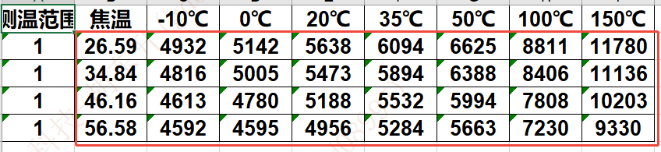
注意圈红区域数据为文本格式，设备导出默认是文本格式，如果做了数据修改注意保持其格式正确，如果格式不正确回出现读数据错误。
- 生成曲线参数
2.1安装运行Matlab app工具的运行环境—Runtime安装
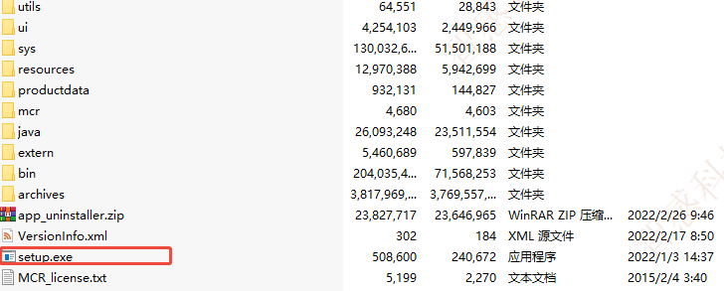
解压并运行setup.exe,按照提示完成安装即可，占用空间1.7G，可以选择除C盘外的其它盘，完成安装大概需要10分钟左右。
2.2运行生成曲线参数工具——AutoCurve.exe
安装完RunTime后，可直接运行其它matlab制作的app，直接运行生成曲线的app:AutoCurve.exe界面如下：
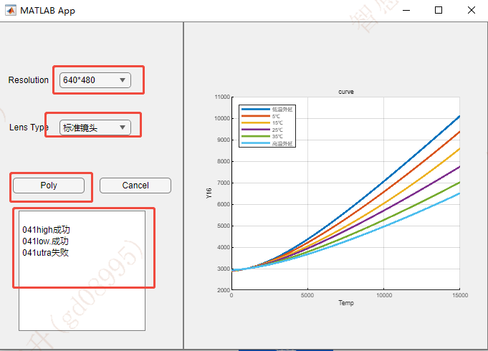
按设备像素和镜头类型选择正确的配置后选择”poly”,后提示选择存放原始数据的文件夹，该文件夹放置不同SN号和不同测温范围的曲线数据（上述.xlsx文件）。后回自动创建不同SN号的文件夹存放其所有测温范围的ita2.0曲线包、ita3.0曲线参数txt和ita3.0曲线参数.raw文件如图：
如果显示某个档位失败，则需要检查该档位的曲线采集是否存在异常。
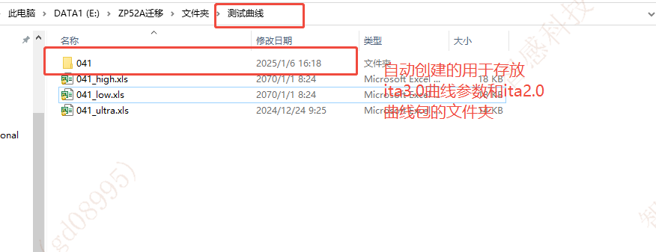
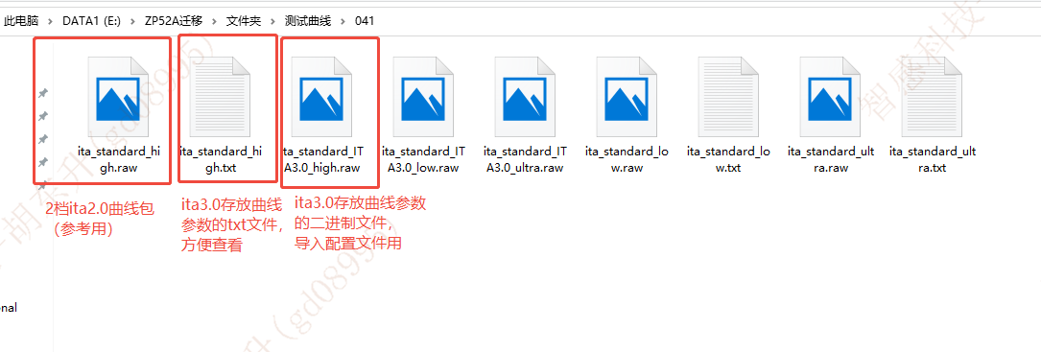
- 导入曲线参数、生成配置文件
打开生成配置文件工具：
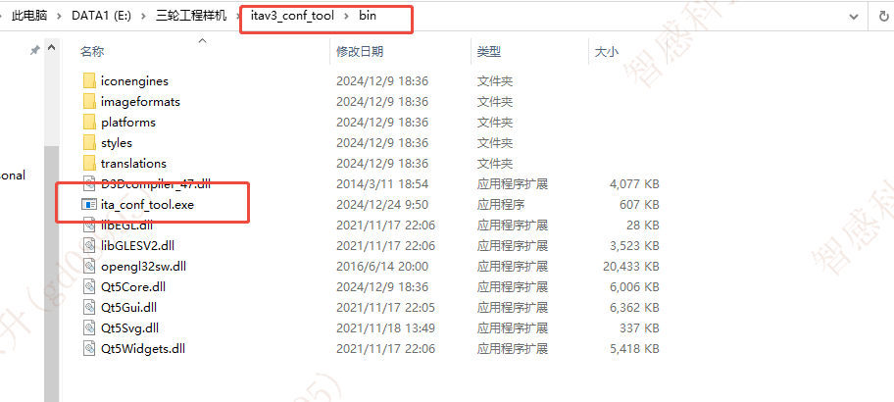
选择“打开文件”，选择对应测温范围配置文件的模板如图：
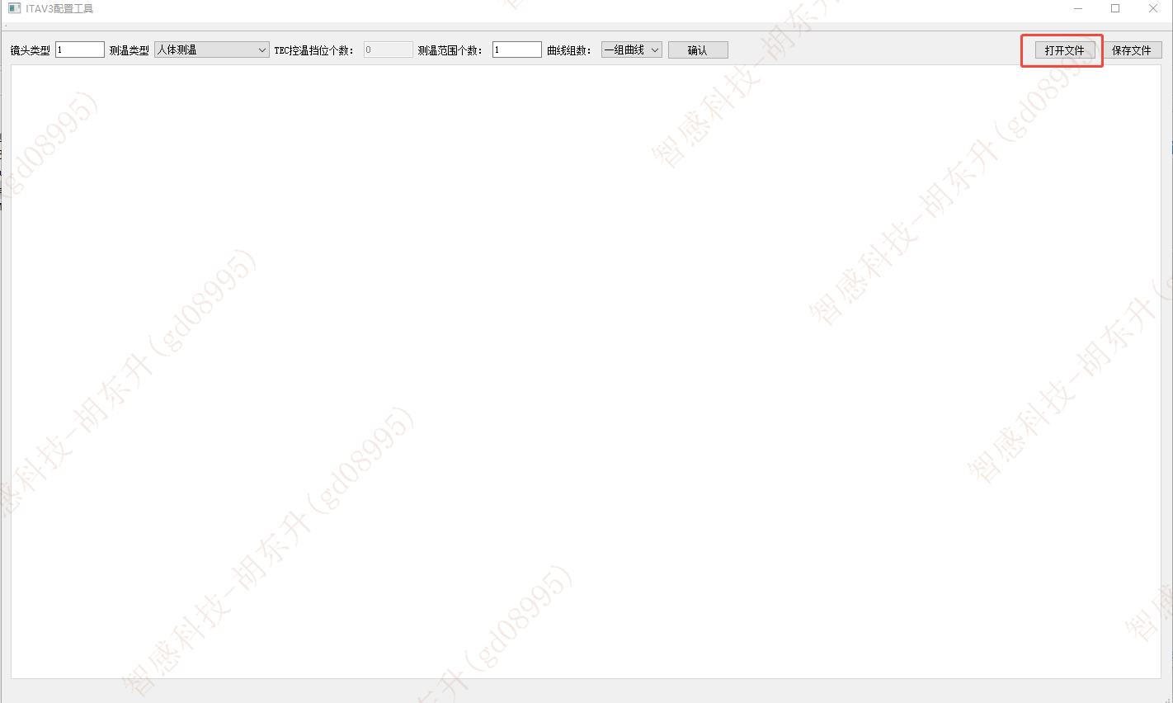
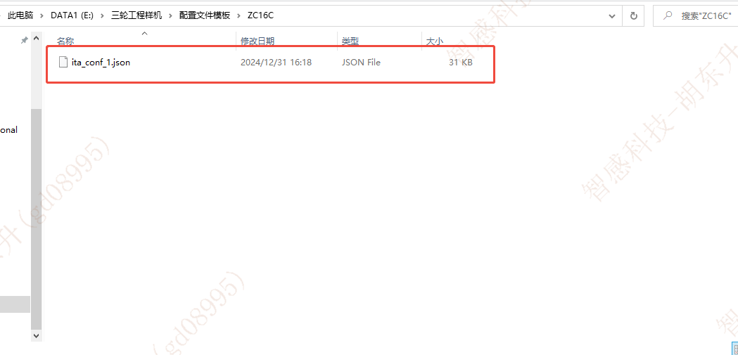
只需要更改每台设备的测温参数，测温参数导入流程如下：
依次选择对应的三个测温档位，在各测温档位界面点击导入曲线参数，选取存放当前档位ita3.0曲线参数的.raw文件，比如当前单位为2档，则选择ita_standard_ITA3.0_high.raw，选中文件后会自动填入焦温和对应焦温的四曲线参数。
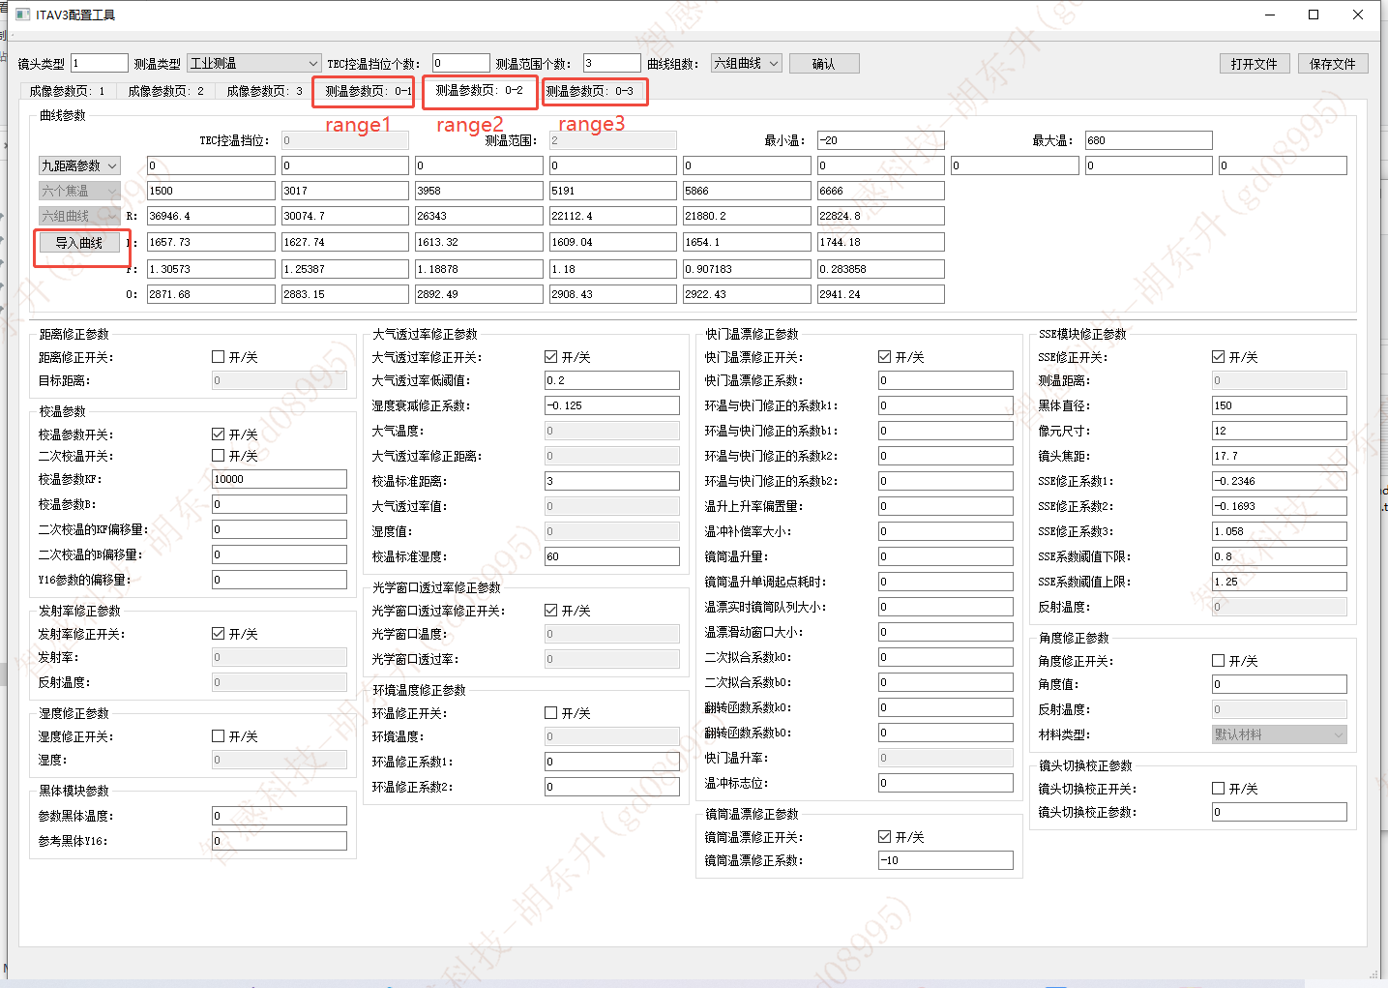

点击“保存文件”，新建并选择存放配置文件的文件夹(建议以该台SN号命名文件夹)，自动生成该台设备的配置文件并保存在上述文件中。
配置文件模板提供的是共用的测温参数，曲线参数是默认的，16C&D每台曲线是独立的，所以同一批设备可通过读取一次配置文件模板，持续写入不同SN设备的曲线然后保存不同台的配置文件。
4. 调整曲线参数
直接运行CurveAdjust.exe如图：
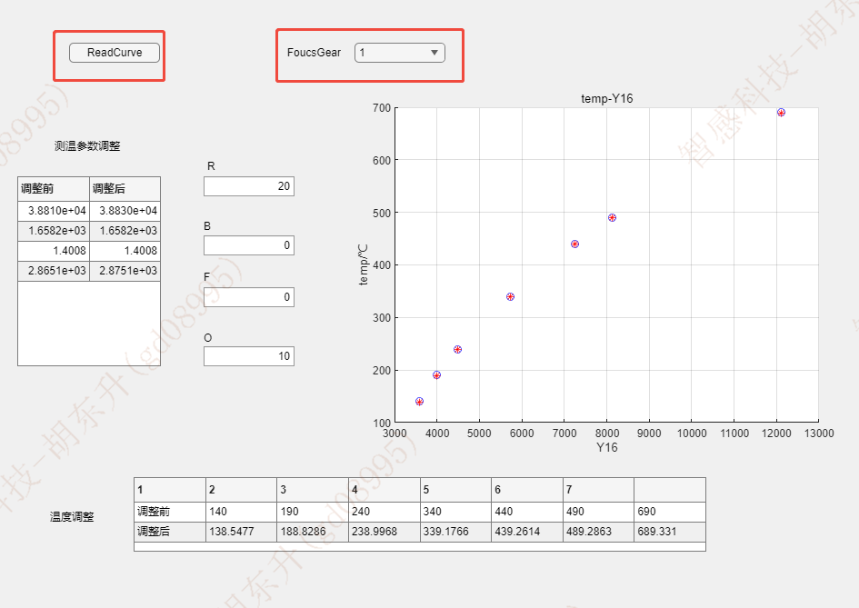
点击“ReadCurve”,选择存放ita3.0曲线参数的.txt文件，点击”FocusGear”选择要调整的曲线，调整四个参数的变化量，界面会实时显示调整前后对应的温度值，调整合适后，打开配置文件生成工具，选择打开对应调整设备的配置文件，选择对应档位将其参数修改后重新保存，即完成曲线修改。

